H.IV – Cepillos de carpintero (Runcinae)

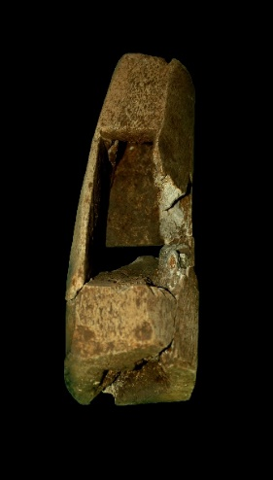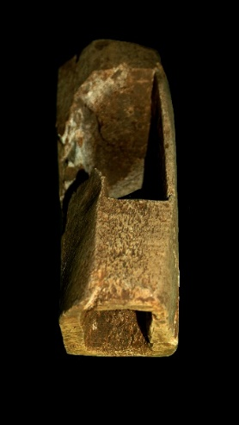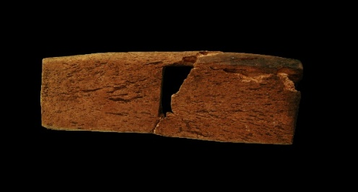
1 - Tamvda
(M. Tetuán, Marruecos)

C
Características: Bloque macizo, con caja central hueca de forma rectangular, con una pared recta y la contraria inclinada en un ángulo de 65º. En dicha caja se coloca la hoja de corte -normalmente de hierro- y una cuña (calce), habitualmente de madera, que sirve para regular la profundidad de corte. En el lateral hay un orificio circular que traspasa, cuya finalidad es introducir un tornillo de hierro que presionaba la hoja que regula el corte. El fondo es totalmente liso con una pequeña apertura horizontal por la que saldría la hoja de corte. En algunos ejemplares se adhería al fondo una lámina de metal –hierro o bronce-, para darle mayor rigidez (Long et al., 2003, 28-29).
Está realizado en hueso largo de cetáceo, a tenor de los análisis realizados, más concretamente en una costilla de ballena franca. La forma es más o menos rectangular, irregular, ligeramente curvada. Como en la mayoría de los cepillos conocidos está realizada en un hueso largo macizo. Es más ancho en la parte trasera que en la punta, lo cual no impide que se adapte bien a la mano. Presenta las mismas características generales que los cepillos de carpintero que conocemos, es decir: caja hueca de forma rectangular con una de las paredes recta y la opuesta inclinada, donde se colocaban las hojas de corte y el calce; orificio lateral para el tornillo, y fondo liso con ranura para la hoja. La peculiaridad del cepillo está en la parte interior delantera, que está hueca. Dicha zona comunica directamente con la caja (nº 1).
Mide: 24 cm de largo x 7,5 cm. de ancho máximo (7,4 atrás y 6 cm adelante). La altura: 5,5 cm. adelante y 4,5 cm. Atrás. La caja central: 12 x 3 x 3,5 cm. de alto El hueco de salida de la hoja: 3,2 cm. El orificio donde se anclaba el tornillo tiene un diámetro de 1 cm. La parte delantera hueca, mide 3,8 de alto por 3 cm de ancho.
Área de hallazgo: Tamvda (Marruecos).
Área de dispersión: Cepillos de similares características y cronología, aunque con ligeras diferencias formales se localizan, presentados en orden cronológico, en: Pompeya, fechado en el siglo I d.C.; Meern (Utrecht, Holanda) y Ebbsfleet (Kent, Inglaterra) con una cronología que los sitúa a finales del siglo II d.C.; kastell Feldberg y Stenkritz (Salzburgo, Austria), datados entre el siglo II y mitad del siglo III d.C.; Vimose (Dinamarca), inscrito en la segunda mitad del siglo III d.C.; Goodmanhan, (Yorkshire, Inglaterra) y Oberüttfeld (Trie, Alemania), de mediados del siglo IV d.C.; Del periodo tardorromano, ya en el aiglo VI d.C., tenemos los ejemplares de Sarre (Kent, Inglaterra), Frisia (Fries, Holanda), Straubing (Alemania), Silchester(Inglaterra), Vervlamivm (Inglaterra), Colonia (Alemania).
Cronología: El cepillo de carpintero de Tamvda se fecha en un momento avanzado del siglo IV d.C.

Análisis:
Estos objetos se utilizaron en ebanistería y carpintería para igualar las superficies de la madera ya limpiada, especialmente en las juntas de las tablas. La forma de los cepillos romanos es similar, por no decir la misma, que los empleados por los carpinteros modernos. La mayoría de ellos se realizaban en madera, aunque también los había en asta, hueso y marfil (Goodman 1959; MacGregor, 1985, 173; Long et al., 2003, 28). En líneas generales, su forma es más o menos rectangular, que se adapta con facilidad al manejo con las manos.
El cepillo utilizado en carpintería es una herramienta muy antigua. Podríamos decir que ha pervivido desde tiempos inmemoriales prácticamente hasta nuestros días. Si bien es cierto que son muy pocos los que han llegado hasta la actualidad. Sí tenemos referencias de estas herramientas a través de frescos y de representaciones escultóricas, como la del relieve de Sand-Stone (Salburgo, Alemania), conservado en el Museo de Trier; el monumento del Carpintero del Museo de Aquila (Italia) o el del cipo de Eutyches conservado en el Museo de Siracusa (Italia). La mayoría de estas herramientas se fabricaron en madera, material de difícil conservación. También se realizaron en hueso, asta y marfil, aunque en menor medida; sobre todo en este último material, pues se trata de un material noble, escaso y caro en Roma (Fachinetti, 2005: 188-89 y 194). Algunos autores consideran que su origen habría que buscarlo en los cepos de raspadura.
Los primeros cepillos de origen romano tenían un cuerpo hecho íntegramente en madera o en madera con suela, remates frontal y trasero de hierro. A veces también se les reforzaba con unas placas tangentes de metal. Tanto el suelo como los laterales se fijaban a la madera mediante remaches. Tanto unos como otros tenían una caja central hueca, donde se alojaba la cuchilla de corte, asegurada por un calce, y el pasador. Los cepillos se realizaron de diferentes medidas, encontrándose un abanico de ejemplares que van desde los 13 cm hasta 33 cm de largo.

CEPILLOS DE CARPINTERO CONOCIDOS
Población | Material | Asideros | Suela /Inscripción | cronología | medidas
Sarre (Maidstone, Kent, Inglaterra) | Asta | 1 | Suela de hierro | VI d.C. | 13x 13 cm
Ebbsfleet, (Kent, Inglaterra) | Madera | 0 |  | Finales II d.C. | 14 cm largo
Vervlamivm (albans, Herts, Inglaterra) | Madera. | 2 | Suela de hierro. |  | 44 x 7,5 x 7 cm
Silchester (Inglaterra) | No se conserva | 1 | Suela de hierro |  | 34 x 5 x 6 cm
Goodmanhan (East, Yorkshire, Inglaterra) | Marfil | 2 | Suela de hierro | Sigo IV d.C. | 33,9 x 6 x 8,5 cm.
Meern (Utrecht, Holanda) | Madera | 2 | No lleva suela | Finales del II d.C. | 34,5x 5,3 x 7
Meern (Utrecht, Holanda) | Madera | 2 | No lleva suela | Finales del II d.C. | 31,5 x 4 x 6,2
Meern (Utrecht, Holanda) | Madera | 2 | No lleva suela | Finales del II d.C. | 34 x 5,5 x 4,5
Meern (Utrecht, Holanda) | Madera | 2 | No lleva suela | Finales del II d.C. | 33,6 x 5,2 x 3,7
Vimose (Dinamarca) | Madera de Boj | Cabeza de ánade? |  | 2ª mitad del III d.C. | 30 x 3,5 x 3,2
Vimose (Dinamarca) | Madera. Incompleto Inscripción | 0 | Talijo? | 2ª mitad del III d.C. | 25,8 x 3,8 x 3,3
Salzburgo (Austria) | Madera | 2 | Suela de hierro |  | 36,2 x 4,8 x 4,5 cm
Kastell Feldberg (Salzburgo, Austria) | Madera | 2 | No lleva suela | II – mitad del III d.C. | 38 x 4,5, x 5,5 cm
Steinkritz (Salzburgo, Austria) | Madera | ------ | Suela de hierro. Serotinus | II – mitad del III d.C. | 7,9 cm (incompleto)
Seltz (Alsacia, Francia) |  | 2 | Suela de hierro.  2 asideros |  | 34 x 4,5 x 5 cm
Villa de Sevon (Seine-et-Marne, Francia) | Madera | 1  (pasador) | Suela de hierro | I – II d.C.
Oberüttfeld (Trier, Alemania) | Madera | 2 | Suela de hierro Gesatus ó Cesaius | Mediados IV d.C | 25,2 x 2 ,8 cm
Oberüttfeld (Trier, Alemania) | Madera | 2 | Suela de hierro | Mediados IV d.C. | 21,1 cm
Straubing (Alemania) | Madera | 1 |  | Mediados VI d.C. | 16,4 cm
Feldburg (Alemania) | Madera | 2 | Suela de hierro |  | 36,8 x 4,8 x 5,5 cm
Zugmantell (Alemania) | Madera | 2 | Suela de hierro. |  | 35,2 x 4,4 x 5,5 cm
Cologne (Alemania) | Madera | 2 | Suela de hierro |  | 32,4 x 5 x 5 cm
Kom Washim | Madera | 2 | Suela de hierro |  | 16 x 5 x 9,5 cm
Tamvda (Marruecos) | Hueso cetáceo | 0 | No lleva suela | II – IV d.C.(181-397) | 24 x 7,5 x 5,5 cm
Herrera de Pisuerga (España) | No se conserva | 1 | Suela de hierro | I d.C.
Pompeya (Italia) | Madera | 1 | Suela de hierro. | I d.C. | 21 x 6 x 4,5 cm
Pompeya (Italia) | Madera | 1 | Suela de hierro | I d.C. | 21 x 6 x 5 cm
Caerwent | Madera | 2 ¿? | Suela de hierro. |  | 36,5 x 4,5 cm
Caerwent | Madera | ------ | Suela de hierro |  | 32,5 x 5 cm
Tabla 1 – Relación de cepillos de época romana. Desde el siglo I d.C.
Uso
La utilidad de esta pieza era el cepillado de grandes superficies, pues, al actuar la larga caja como nivel para asegurar la igualdad de las mismas, se conseguía la uniformidad de la superficie trabajada. Se manejaba con ambas manos en el sentido de la veta de la madera. Hay diferentes estándares, casi todos ellos con una o dos agarraderas situadas en la parte superior trasera y/o delantera.
Nos han llegado varios ejemplares de cepillo, repartidos mayoritariamente por Inglaterra, Holanda, Dinamarca y Alemania, y únicamente de forma representativa en Francia, Italia y Marruecos (Tabla 1). En España contamos con una suela de hierro, procedente de Herrera de Pisuerga (Palencia), perteneciente a un cepillo con toda probabilidad de madera.

Modelos
A tenor de los ejemplares conocidos en el ámbito del antiguo Imperio romano, distinguimos tres grupos: 1 – Cepillo con doble asidero. 2 – Cepillos con un asidero en el fondo. 3 – Cepillo sin asideros y monobloque.

Grupo 1 – Doble asidero. Se caracteriza en general por ser cepillos de gran tamaño, salvo el de Sarre (Inglaterra), en el resto la longitud suele oscilar entre los 21 cm y los 38 cm, siendo la media más utilizada en torno a los 30 cm.
La peculiaridad principal que los define es precisamente la presencia de dos asideros colocados a ambos lados de la caja (adelante y atrás del mencionado hueco). Dentro de este grupo, hay piezas que llevan una suela de metal (normalmente hierro) adherida a la parte inferior de corte del cepillo, y otras en las que únicamente es todo un bloque de madera. (Fig. 1).

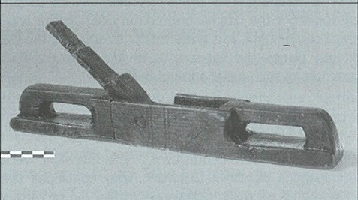

Fig. 1 – Cepillo de Meern (Holanda) con dobla asidero (Tomado de D.A. Long, 2006, Fig.4.2)

Cronológicamente las piezas recuperadas se fechan entre finales del siglo II y el siglo IV d.C., salvo el de Sarre que se lleva hasta el siglo VI d.C.
Los ejemplares más destacados se localizan en Sarre (Kent, Inglaterra), Goodmanhan (Yorkshire, Inglaterra) y Oberüttfeld, todos ellos, además, con la característica suela de metal. Los de Kastell Feldberg (Salzburgo, Alemania), Silchester (Inglaterra), Colonia (Alemania), y Meern (Utrecht, Holanda) no llevan ningún tipo de suela de metal. Podríamos incluir en este modelo el cepillo de Vimose (Dinamarca), realizado en madera de Boj, ya que en ambos extremos porta unas cabezas tipo pato mirando hacia el centro. Estas testas podrían haber servido de asideros, pero consideramos, que simplemente debieron ser adornos del cepillo, sin descartar la doble función.
Grupo II – Un solo asidero. Es del que menos piezas tenemos. Como en el caso anterior, la característica principal se encuentra en la presencia de un asidero en la parte final del cepillo. También pueden presentar una suela de hierro. Por el momento nos han llegado los dos ejemplares de Pompeya y el de Straubing (Alemania). Se trata de piezas de medianas dimensiones -entre 16,4 cm y los 21 cm de largo -, realizada en madera, con o sin suela de metal en el fondo (Fig.2). Las piezas más antiguas, las pompeyanas, se sitúan en el siglo I d.C. Mientras que la de Straubing, mucho más tardía, se sitúa en el siglo VI d.C.
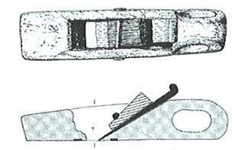

Fig. 2 – Dibujo de cepillo de carpintero procedente de Straubing (Alemania).
(Tomado de D.A. Long, 2006, Fig.1.3.)

Grupo III – Sin asidero y Monobloque. En este caso el cepillo es un bloque sin ningún tipo de asidero en la parte superior. La forma suele adaptarse mejor a la forma de la mano. Como en los demás grupos, la zona central es siempre la misma, es decir: caja hueca, hoja de corte, y calve. No nos ha llegado ningún ejemplar al que se le haya acoplado la suela de metal. Suelen ser piezas con medidas bastante irregulares. De ahí que contemos con piezas, como las de Ebbsfleet (Kent, Inglaterra), que miden 14 cm de largo, o las de Vimose (Dinamarca), con 30 cm. La media está entre los 24 – 25 cm de largo (Fig. 3).
Cronológicamente las piezas conocidas se sitúan entre los siglos III y IV d.C.
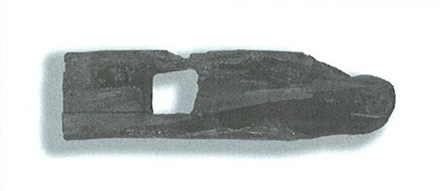
Fig. 3 - Cepillo de carpintero procedente de Ebbsfleet (kent, Inglaterra).
(Tomado de D.A. Long, 2006, Fig. 6).

Las piezas que gozan de estas características las encontramos en Vimose (Dinamarca), Ebbsfleet, (Kent, Inglaterra), en la villa de Servon (Seine-et- Marne), que, además estar decorada, presenta la hoja y el pasador y en Tamvda (Marruecos). Quisiéramos hacer una salvedad con el cepillo encontrado en este último yacimiento (Fig.4). Se trata de un modelo muy simple, realizado en hueso de cetáceo. Es un solo bloque, sin protector ni en la base ni en los laterales, que nos da la impresión fue una piza que no llegó a concluirse. No nos atrevemos a decir que fuese de desecho, pero, por los rasgos que presenta, no llegó a refinarse totalmente, tal y como observamos en otros cepillos similares. Presenta una peculiaridad que no hemos visto en otros cepillos de ebanista, una oquedad en la parte delantera de forma cuadrada. Cavidad que comunica directamente con la caja. No entendemos cual pudo ser su finalidad, dado que no se encuentra en los otros cepillos conocidos. A parte de suponer un trabajo extra, corrían graves riesgos de rotura mientras su ejecución. Queremos suponer que con este orificio se pretendía que al acumularse las virutas en el lijado, las que se encontraban en el camino, tuviesen salida por la caja, y facilitasen así un mejor trabajo.

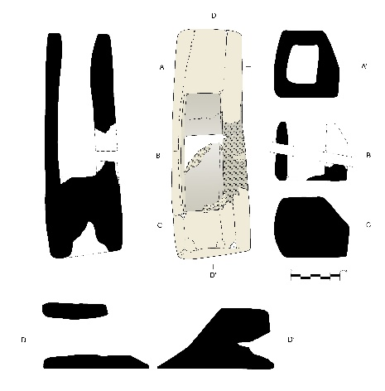

Fig. 4 – Distintas secciones del cepillo de Tamvda (Marruecos).
(Autor: José Antonio Expósito)

El trabajo de carpintería y ebanistería es una profesión muy antigua que se va a prolongar en el tiempo hasta nuestros días. El modelo de cepillo utilizado siguen siendo, en líneas generales el mismo. Precisamente este hecho hace que sea una herramienta difícil de clasificar cronológicamente, a no ser que aparezca en una unidad concreta asociado a otros materiales que son, en realidad, los que lo fechan. Una de las cuestiones que debemos tener presente es que el tipo de pieza empleada se va a mantener en la zona durante siglo, como podemos ver, por ejemplo en el de Paldru (Isère, Francia), fechado ya en el siglo XI d.C. (Fig.5). Esto nos lleva a que en cada área el modelo más representativo continuará en el tiempo, diferenciándose de los elaborados en otras zonas. De este modo, vemos como en la franja comprendida entre Inglaterra, Holanda y Alemania, el tipo más utilizado será el de doble asidero, con o sin suela de metal acoplada en el fondo, mientras que en Francia o Marruecos, los ejemplares encontrados hasta la fecha son monobloques, sin asideros, similares a los actuales, como podemos apreciar, por ejemplo, en el depositado en el Museo de Teruel (Fig.6).
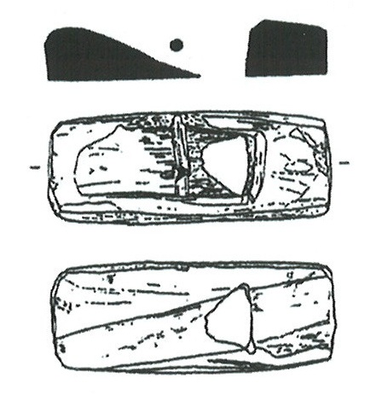

Fig. 5 – Dibujo del cepillo de carpintero procedente de Paldru (Isìere, Francia). (Tomado de D.A. Long, 2006, Fig. 7).

Por último, señalar que la mayoría de los cepillos de carpintero localizados son de madera, excepcionalmente lo podemos encontrar en hueso, caso del de Tamvda, o en Asta y marfil, como el de Sarre (en Asta) y el de Goodmanhan (marfil). Este último material de muy elevado precio, por ello reservado a las clases más adineradas. El hecho de que mayoritariamente estén hechos en madera ha ocasionado que se hayan conservado tan pocos. Los mayoritarios hallazgos del norte de Europa (Inglaterra, Holanda, Dinamarca, Alemania) son consecuencia de las favorables condiciones climatológicas y del terreno que ayudan a su conservación, como queda de manifiesto en el gran número de objetos de madera recuperados. La abundante presencia de estos objetos en estas tierras, no obedece a que en esas latitudes hubiese un alto número de artesanos carpinteros o ebanistas, sino a que gozan de unas condiciones favorables de conservación para el material perecedero.

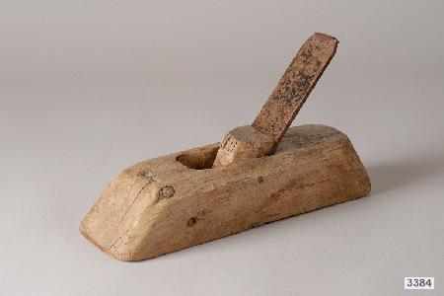

Fig. 6 – Cepillo de carpintero moderno. Museo de Teruel
(Imagen tomada de Ceres, Museo de Teruel nº inventario 03384)

Un estudio más completo en Bernal – Rodríguez 2017: 101-113.
Alfaro 2004: 204. Se encuentra en el Museo Arqueológico Nacional de Nápoles.
Long 2006: 15 y 17. En las excavaciones realizadas en el año 2003, en una barcaza hundida en un antiguo ramal del Rin, en Meern, se han localizado cinco cepillos de carpintero, similares entre sí, junto con otros materiales fechados a en la segunda mitad del siglo II d.C. El análisis de las maderas de estos instrumentos revela que se han hecho con diferentes especies arbóreas: arce (Acer campestre), haya (Fagus sylvatica), fresno (Fraxinus excelsior) y roble (quercus).
Long 2006: 15. Gaitzsch - Matthäus, 1980: 163 ss.
Long 2006: 16. Hecho en madera de Boj.
Long et al. 2003: 28-29. En este caso el cuerpo del cepillo está realizado en marfil.
Long 2006: 16. Son dos cepillos, Uno de ellos, el de mayor tamaño (37,3 cm.) con la inscripción GESATVS o CESAIVS. En el Museo de Salzburgo (Alemania) el autor cita otro cepillo con el nombre grabado en la base de SEROTINVS.
Más completo, aunque los hierros de las hojas de corte están muy corroídos.
Long, et al. 2003: 29. Goodman 1964.
Por los análisis realizados con carbono 14.
Pérez-Illarregui 2006: 122 y 120-121. Cita la presencia de este ejemplar entre otras herramientas relacionadas con la carpintería. Estos materiales se fechan en el siglo I d.C.
Goodman 1964: 43-44.
Dietrich - Gentilli 2000; Gentilli-Blanchard 2015.
Aparte de esta peculiaridad, el cepillo en sí también lo es, es el único que conocemos realizado en hueso de cetáceo. Hay otros en asta, o en marfil, pero no en este tipo de soporte animal.

